megawood® Fassadensystem, Unterkonstruktion

megawood by Novo-Tech

Eigenschaften

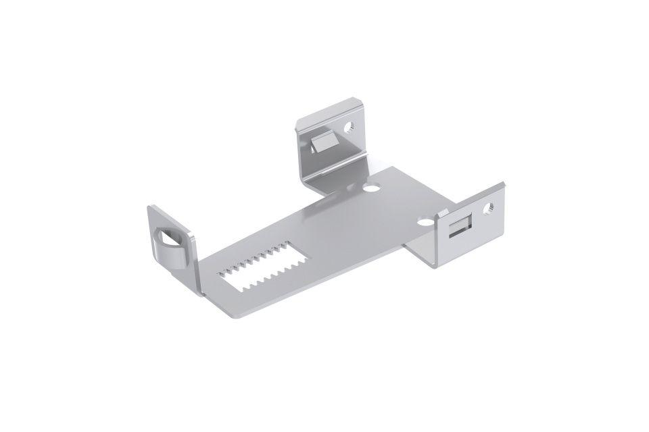

Farbton

grau, schwarz

Werkstoff

Aluminium, Edelstahl

Breite (mm)

14,00 - 110,00

Länge (mm)

50,00 - 2.400,00

Qualitätsmanagement

Zertifiziert nach DIN EN ISO 9001

Energiemanagement

Zertifiziert nach DIN EN ISO 50001

Höhe (mm)

63, 6, 57, 75, 46, 60, 92, 87,7